ГБОУ Школа № 1375
дошкольное отделение №6

(в рамках профориентации)
с 13 - 17 февраля

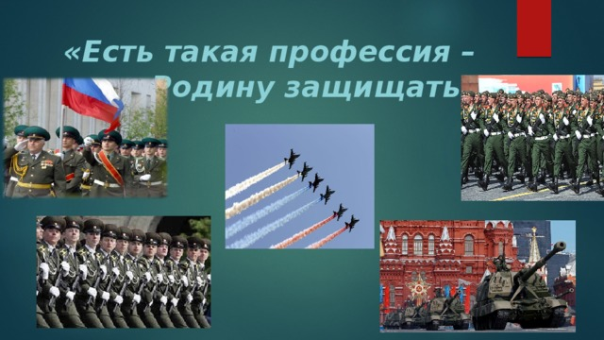

Составила
педагог-психолог: Балюк Т. Н.

Москва, февраль 2017

Девиз:
«Пусть наша жизнь будет мирной, радостной, счастливой!»

Эпиграф недели:
Делать нужно только то, во что веришь.
Делать нужно только тогда, когда понял, зачем.

Цель: активизация совместной деятельности всех участников педагогического процесса (педагогов, родителей и детей)
в ДО, по ознакомлению с профессиями военнослужащих.

Задачи:
1.Организация совместной и индивидуальной творческой деятельности педагогов, родителей и детей.
2. Повышение психологической компетентности субъектов образовательного процесса
3. Создание психологически комфортной развивающей среды в образовательном учреждении, настрой на «психологическую волну» через знакомство с профессиями военнослужащих.
4.Формировани стремления быть сильными, смелыми, счастливыми, умелыми будущими защитниками своей страны.
5. Воспитание в духе патриотизма, любви к Родине и своей семье.

Предварительная работа:

1. Утверждение плана проведения.
2. Оформление помещения: уголки - настроения (смайлики во всех группах)
кармашек с листовкой – пожеланием, выставки на военную тематику.
3. Распространение объявлений о неделе психологии по группам.
4. Подготовка раздаточного материала (карта, счётные палочки, стихи, фотографии, картины, слайды, игрушки: танк, самолёт, конверты, плакаты).

Использованные технологии:
личностно - ориентированная, игровая, здоровье сберегающая.

План проведения:
1 день недели.
Девиз: «Счастливое, детство».
* «Моё настроение» (оформление уголка настроений - все группы)
* Конкурс для родителей: «Мой портрет в лучах солнца» (рисунок солнца и фото ребёнка в нём, или на лучиках фотографии) все группы.
*Беседа: «Я и моё мирное детство» (старшие и подготовительные группы).
2 день недели.
Девиз: «Сохрани душевное спокойствие».
*Тематическое занятие: «Наша армия родная бережёт наш мирный труд!» (стихи, загадки, эстафета: «Военная техника на параде», конкурс: «Интеллектуалы», игра «Разведчики»), старшие и подготовительные группы.
* Досуг: «Мы смелые, отважные и находчивые» (соревнования на военную тематику, загадки, игры, минутки релаксации), младшие, средние, группы.
* Акция: «Аптечка для души», (кармашек с листовками и позитивным пожеланием мира, добра, радости, счастья)
*Занятие с элементом тренинга: «Как избежать стрессовых ситуаций?» (для родителей).
3 день недели .
Девиз: «Мой дом надёжно защищён».
* Занятие – рисование: «Моя семья, моя страна» (старшая группа)
* Беседа: «Моя семья, моя страна». Младшая, средняя группы
* Фото - коллаж: «Мой папа, дедушка и брат защитники Отечества – я ими горжусь » (для семей воспитанников, все возрастные группы)
*Акция «Письмо папе, дедушке, брату на военную тематику» (подготовительные группы).
4 день недели.
Девиз: «День дружбы».
*Акция : «Письмо другу» для педагогического коллектива:
*Акция: «Конверты дружбы» (сделать конвертик и на лицевой стороне нарисовать свой автопортрет, в конвертик можно положить записки, забавные открытки, игрушечки, рисунки, подарить другу). Привлечь родителей, педагогов (старшие и подготовительные группы).
* Беседы: «Что такое мир, дружба?» все группы. * Фотовыставка: «Мои друзья» (младшие, средние группы).
5 день недели.
Девиз: «Поздравляем с праздником всех пап, дедушек и мальчиков!».
*Акция: поздравительная открытка к празднику: «С днём защитника отечества!» (все группы)
*Акция: «Сундучок предложений» (все группы), (каждый желающий может оставить предложение или пожелание, по поводу улучшения работы в ДО (пожелания родителей, педагогов, дедушек и бабушек).

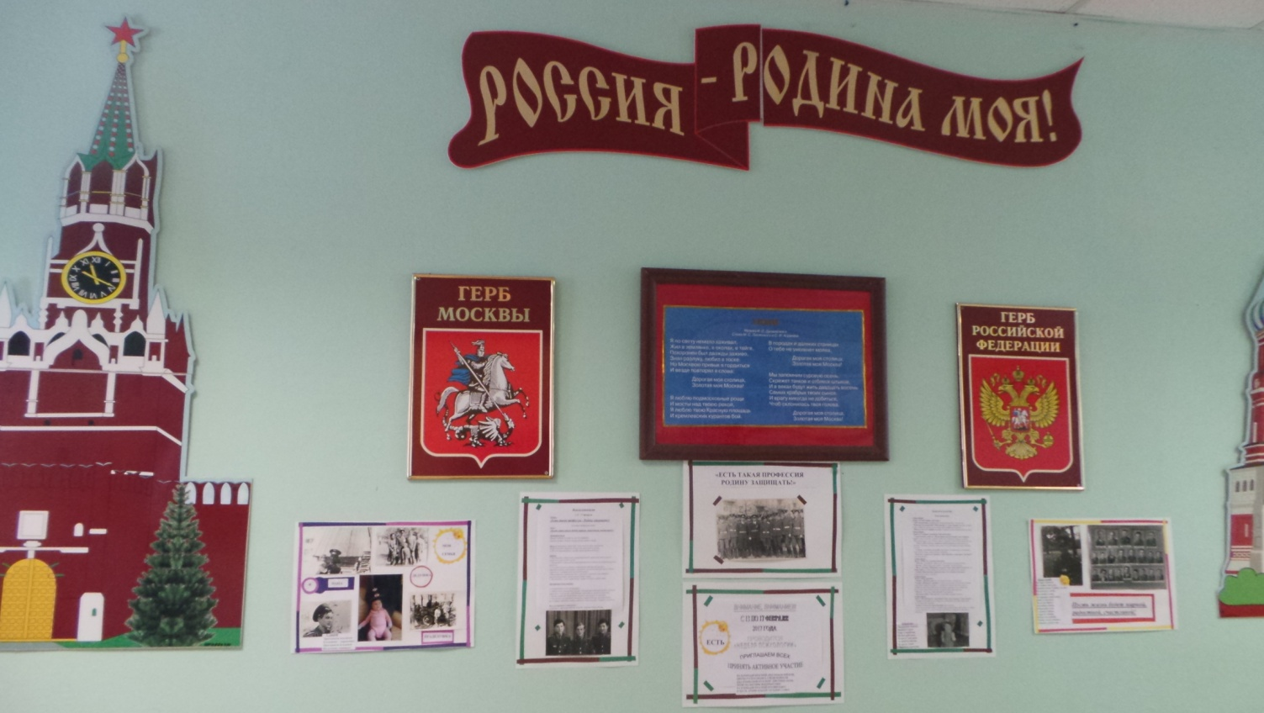

Мероприятия:

1 день недели.
Девиз: «Счастливое детство».
«Моё настроение»
(оформление уголка настроений - все группы)

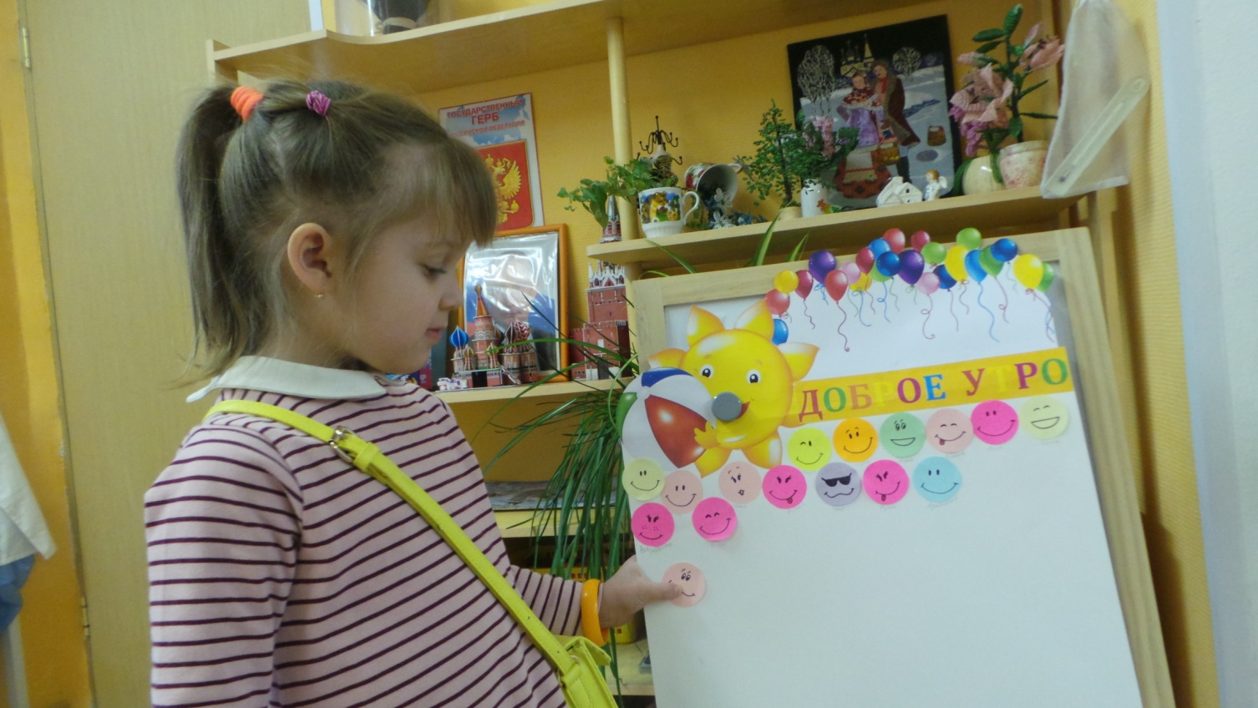

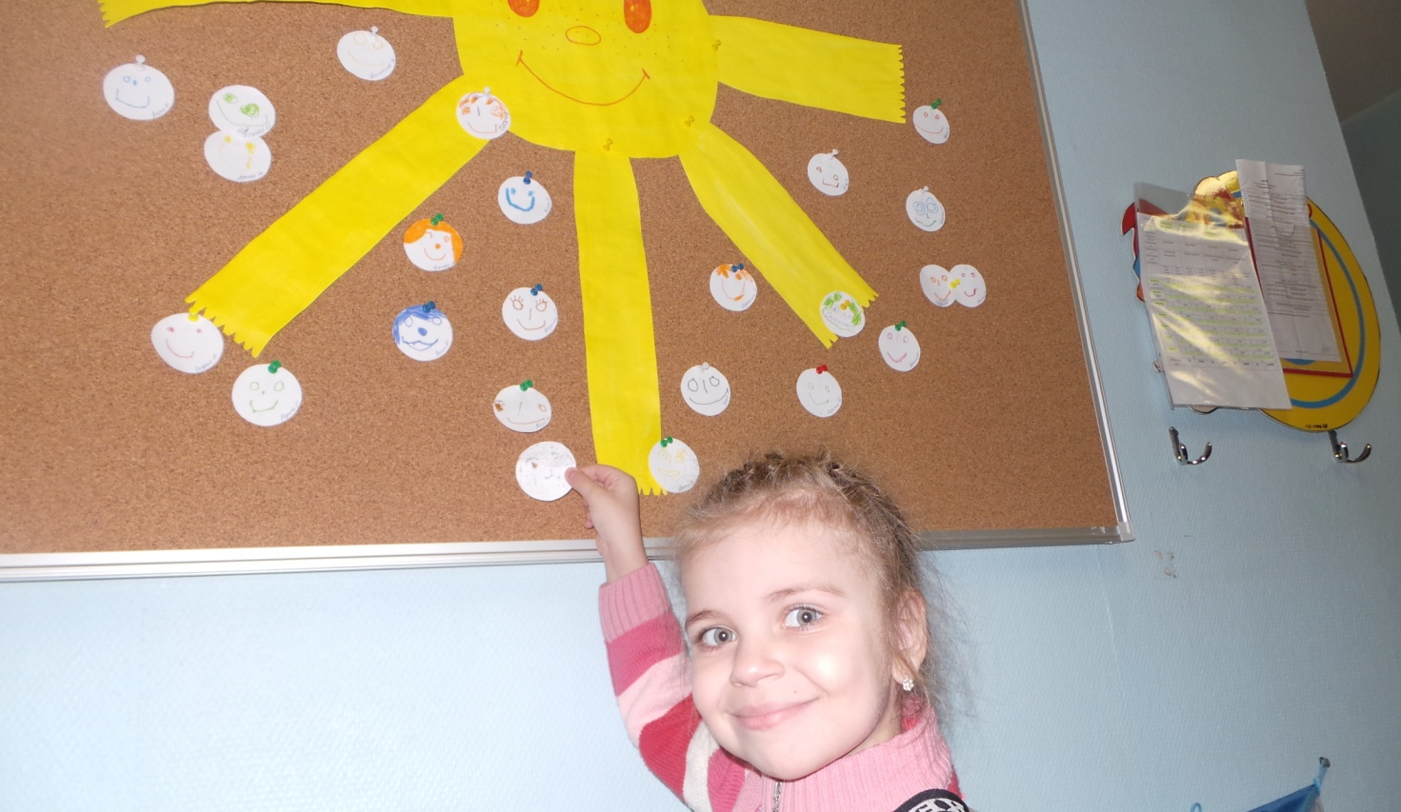

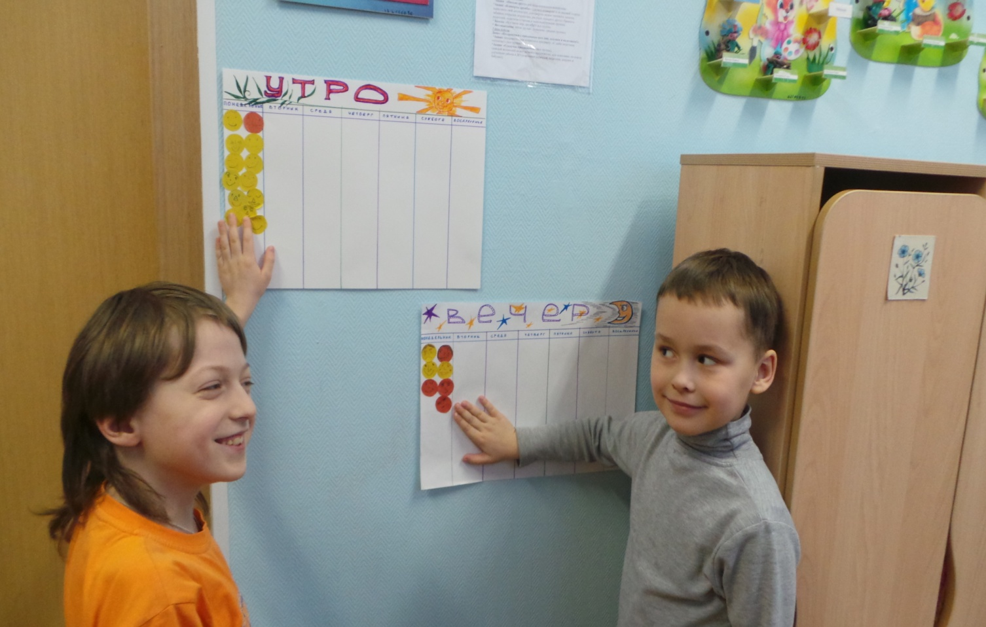

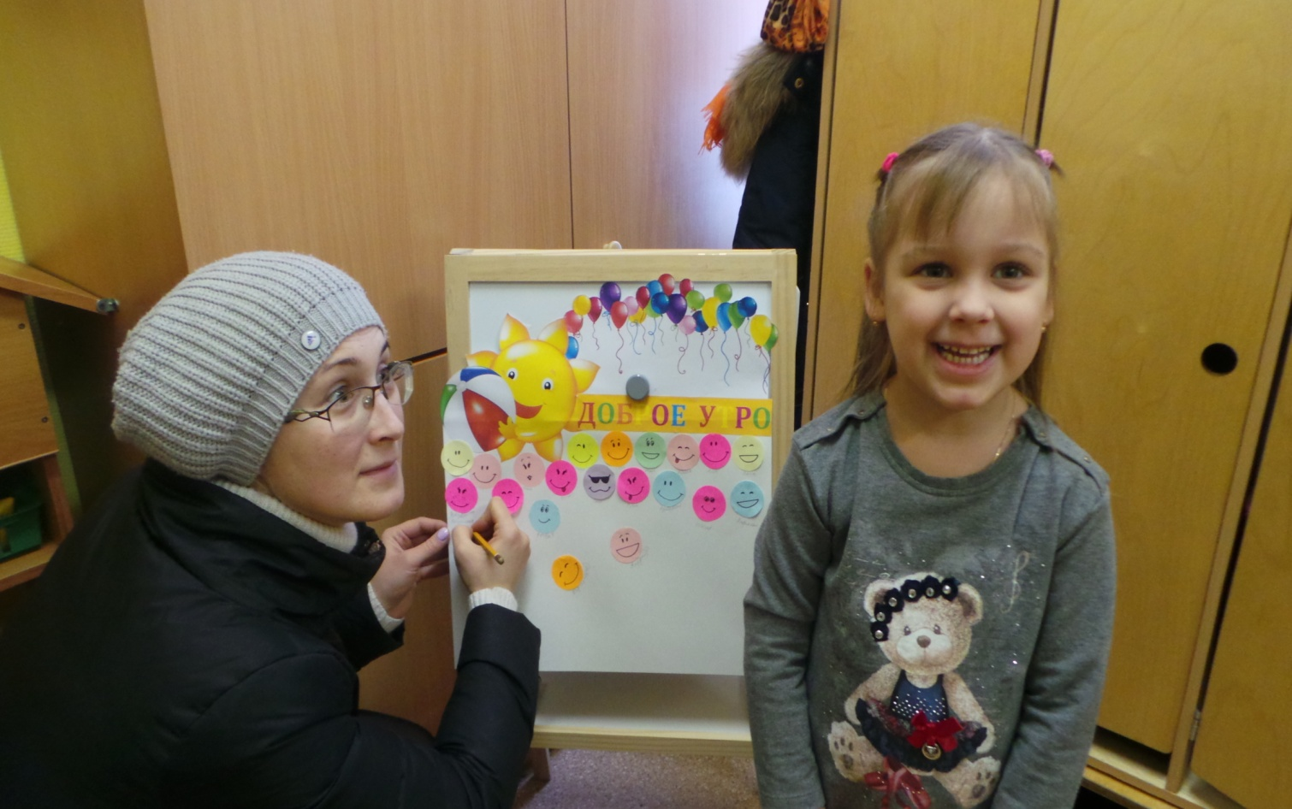

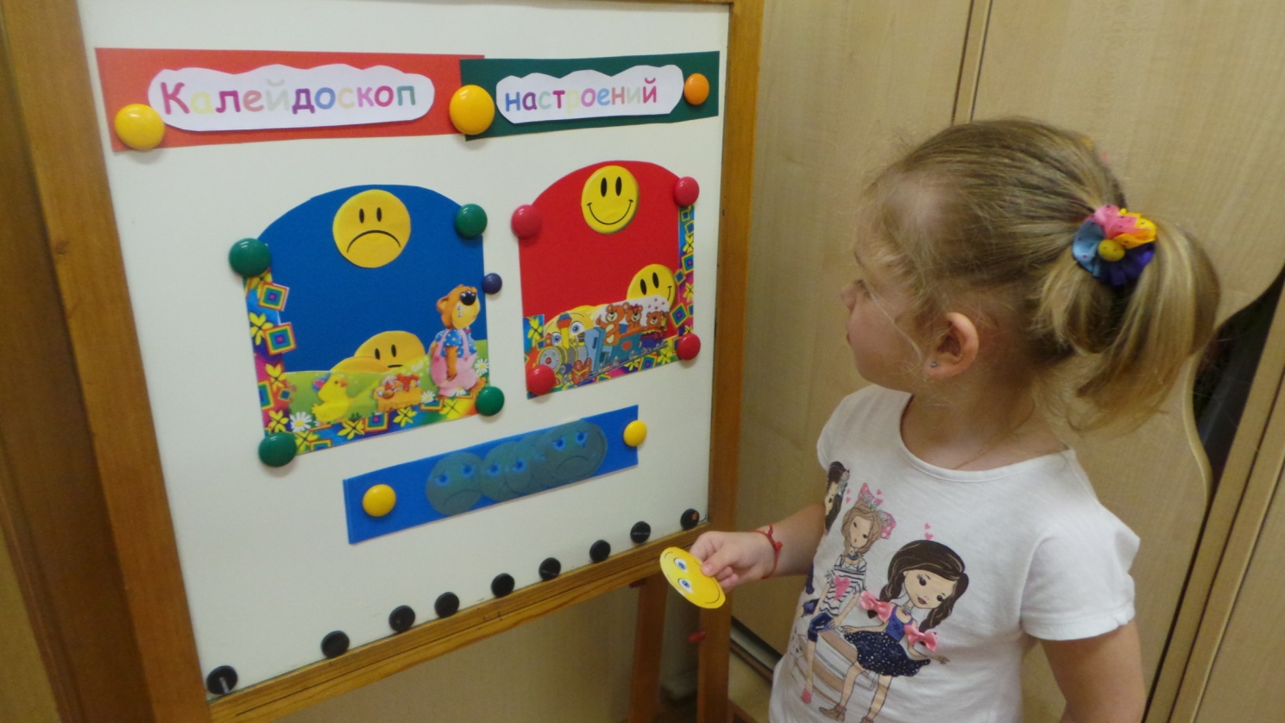
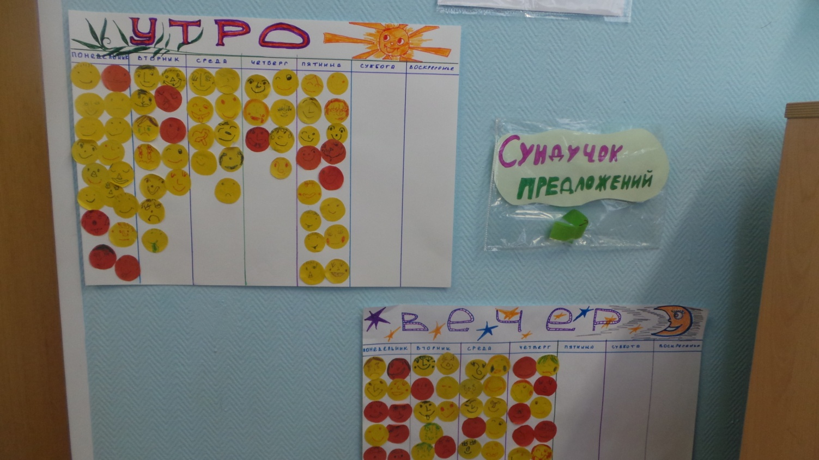
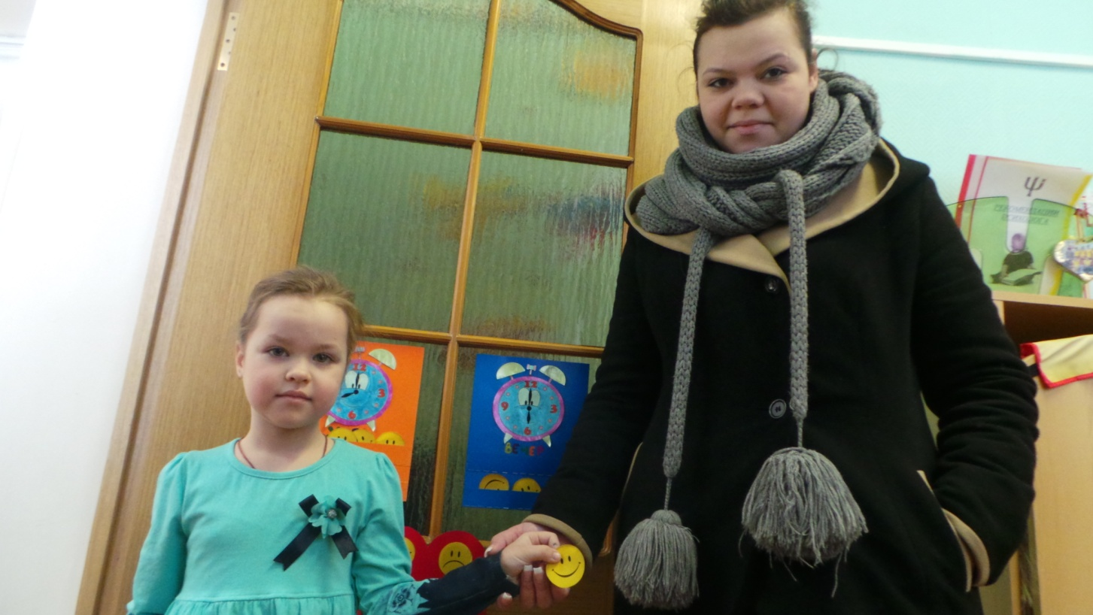
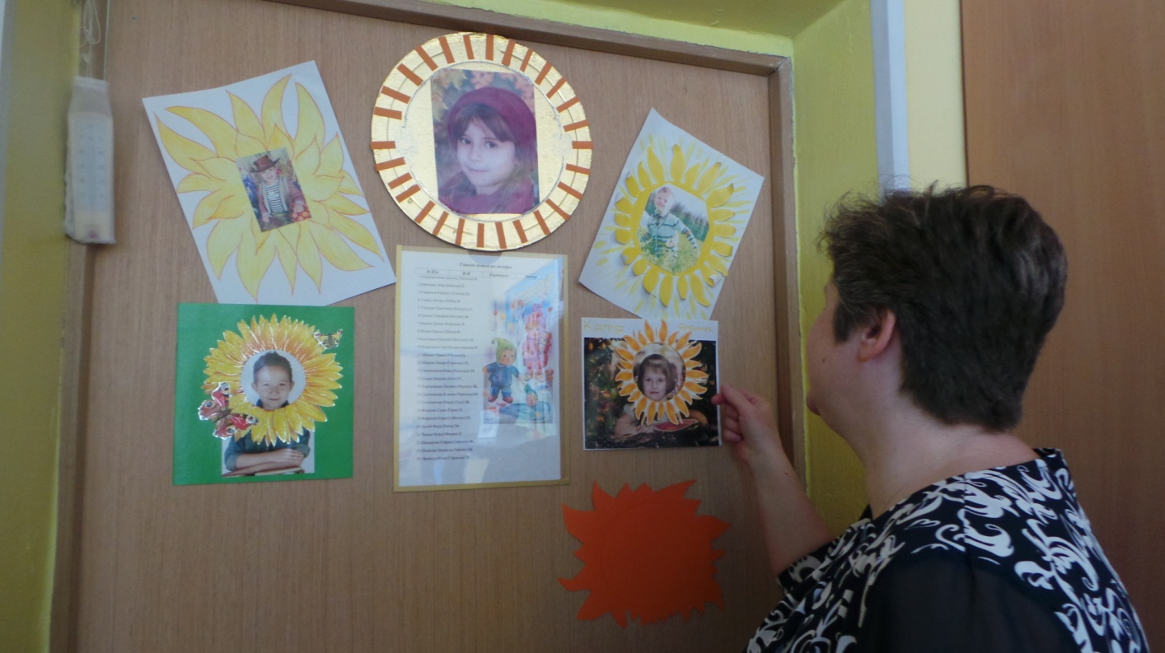

Конкурс для родителей: «Мой портрет в лучах солнца»
(рисунок солнца и фото ребёнка в нём, или на лучиках фотографии) все группы.

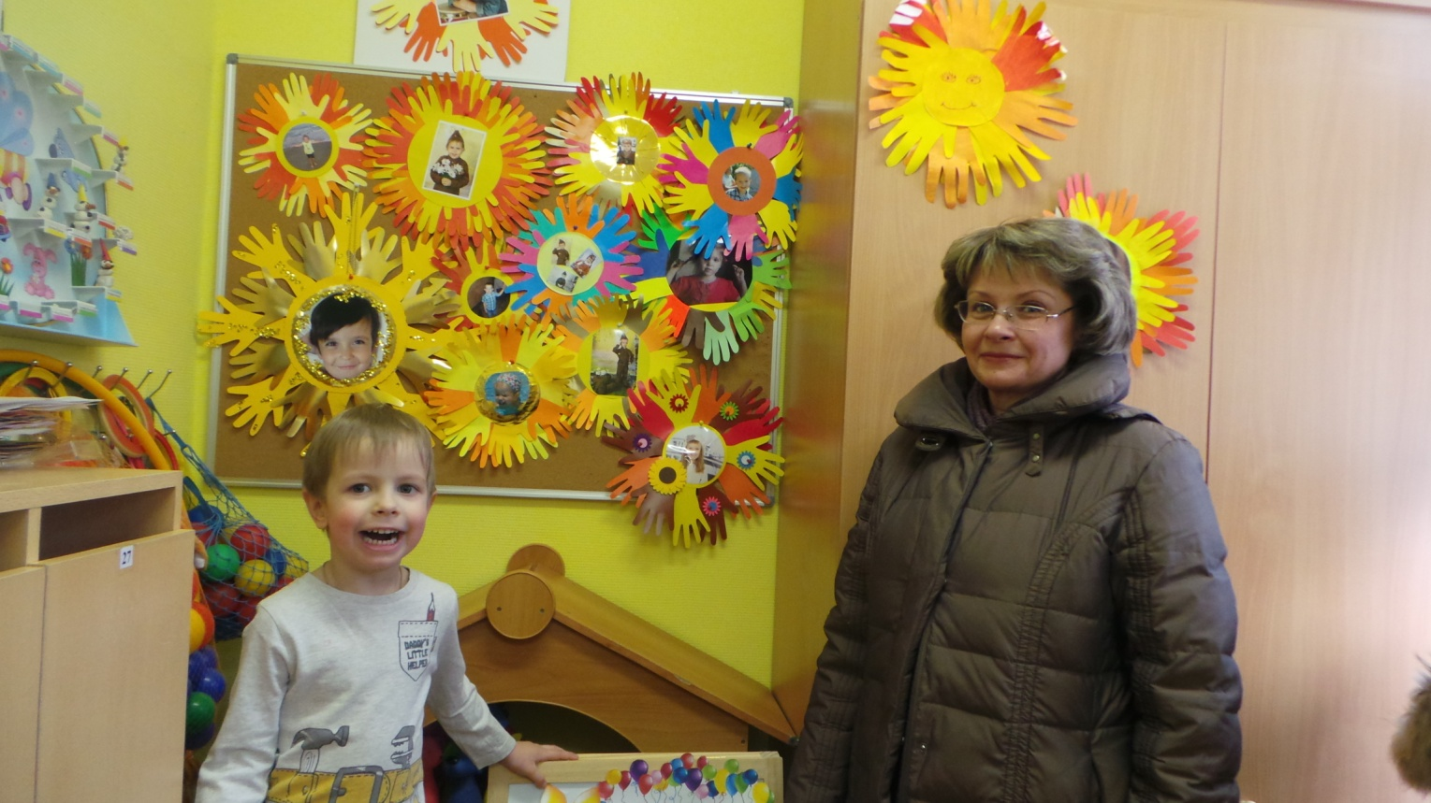

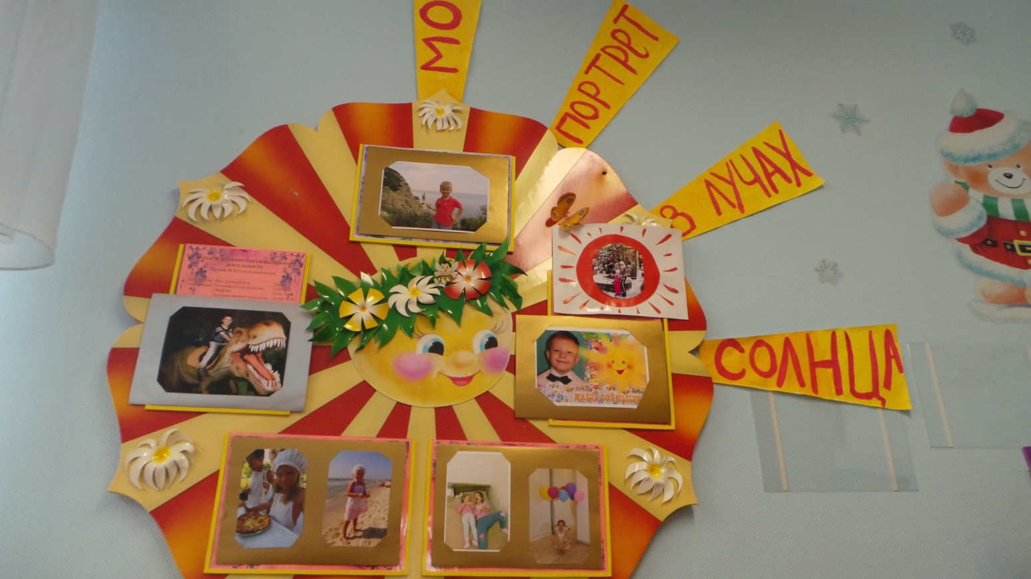

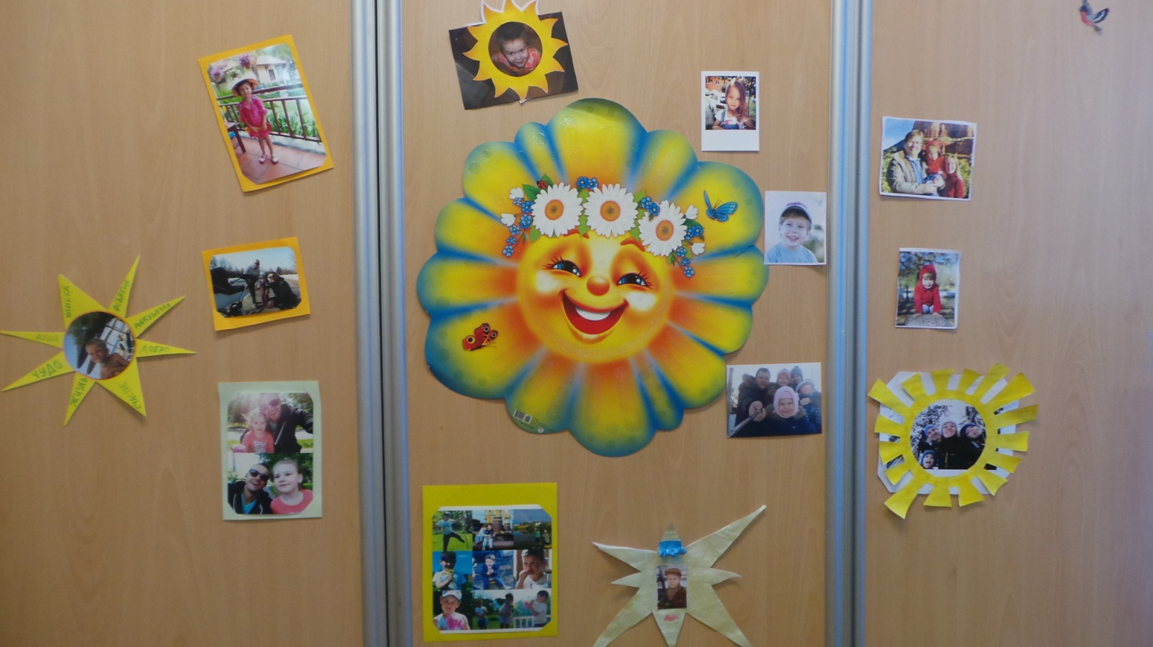

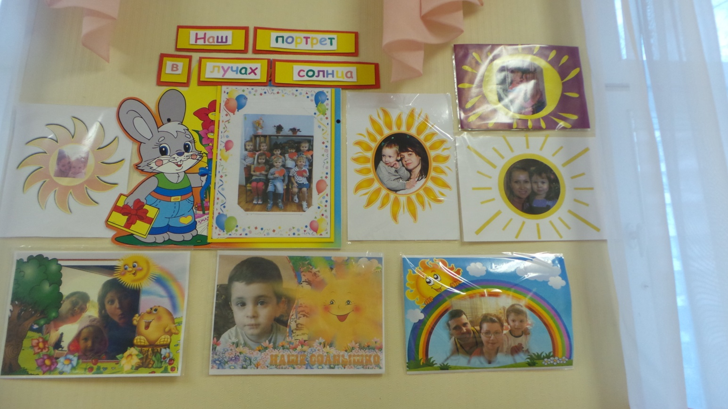

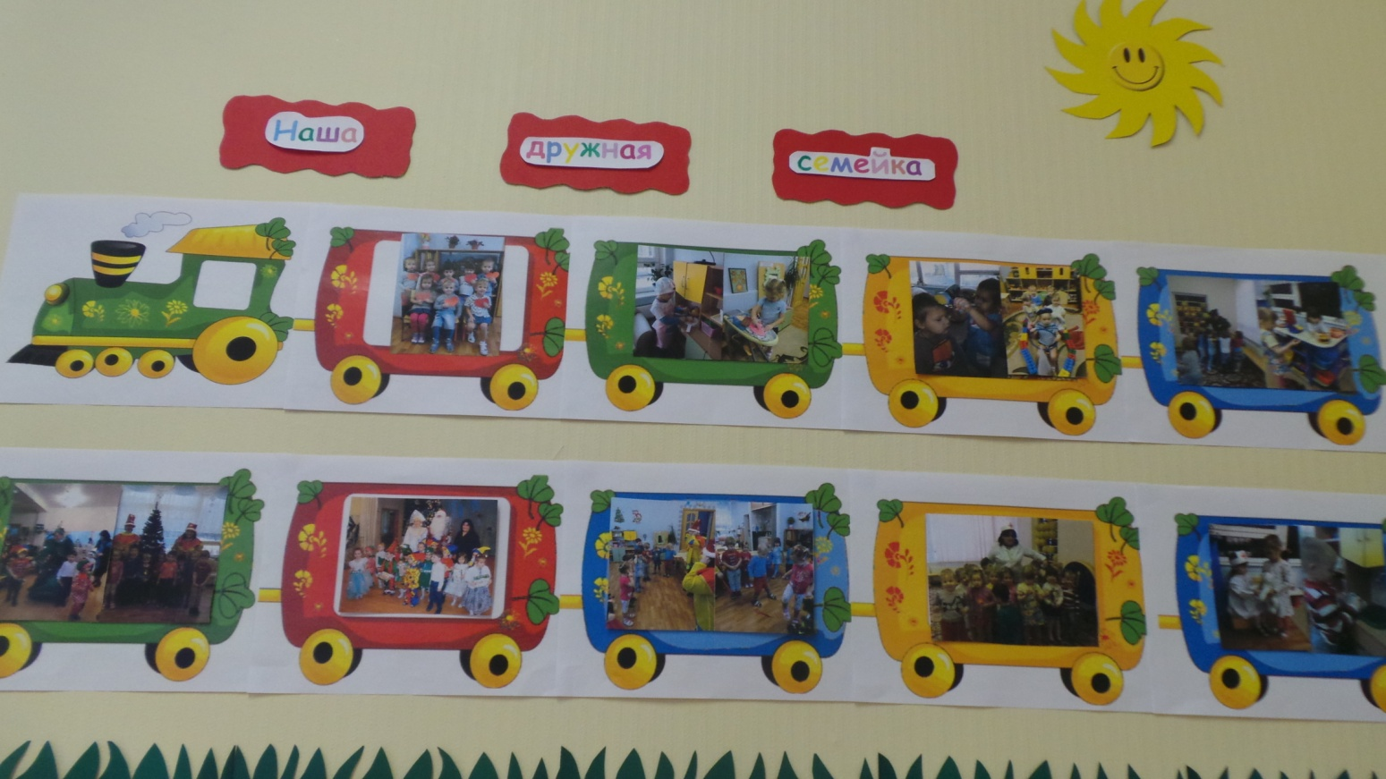

Беседа: «Я и моё мирное детство»
(старшие и подготовительные группы).

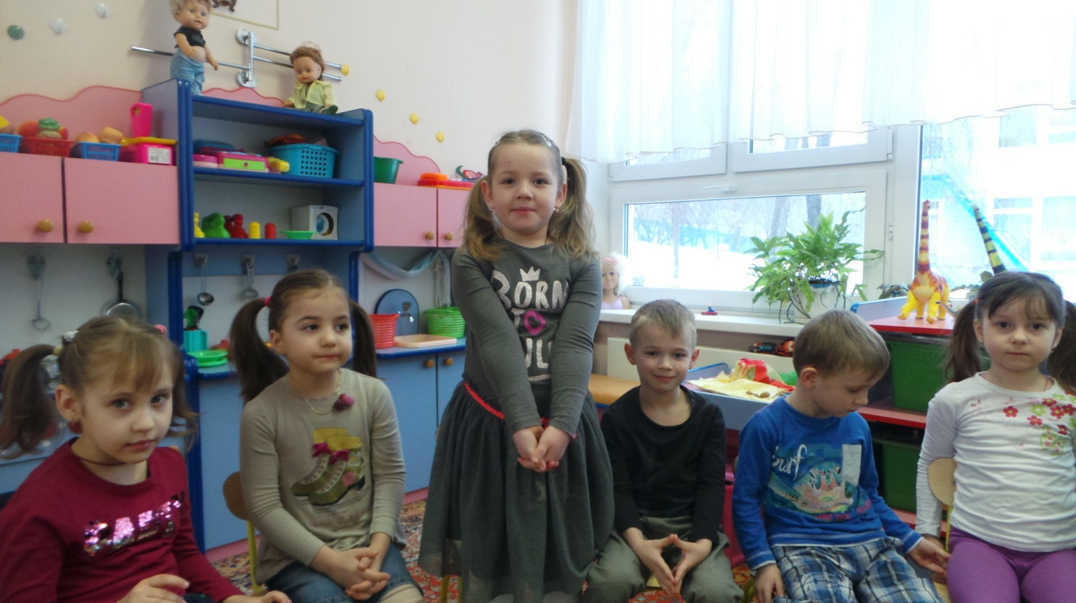

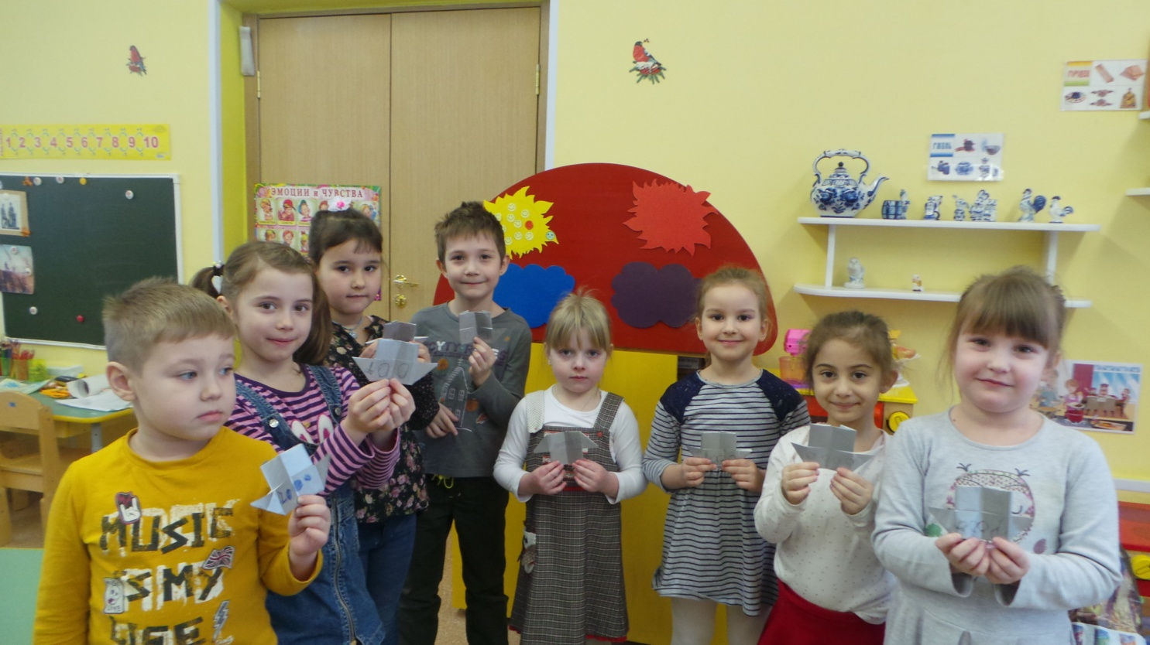

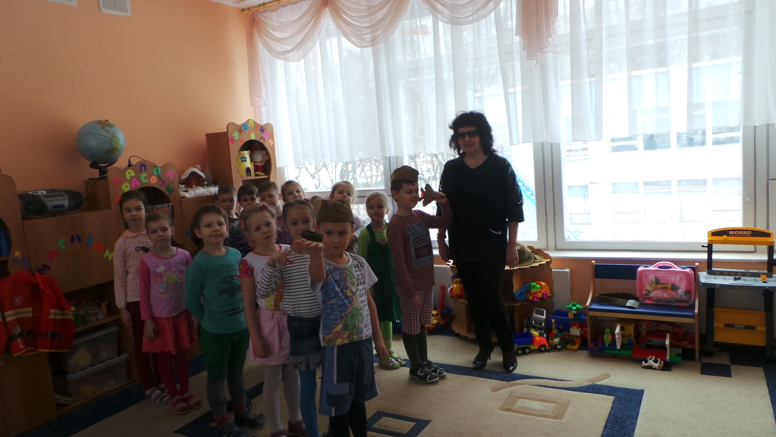

2 день недели.
Девиз: «Сохрани душевное спокойствие».
Тематическое занятие: «Наша армия родная бережёт наш мирный труд!» (стихи, загадки, эстафета: «Военная техника на параде»,
Конкурс: «Интеллектуалы», игра «Разведчики»), старшие и подготовительные группы.

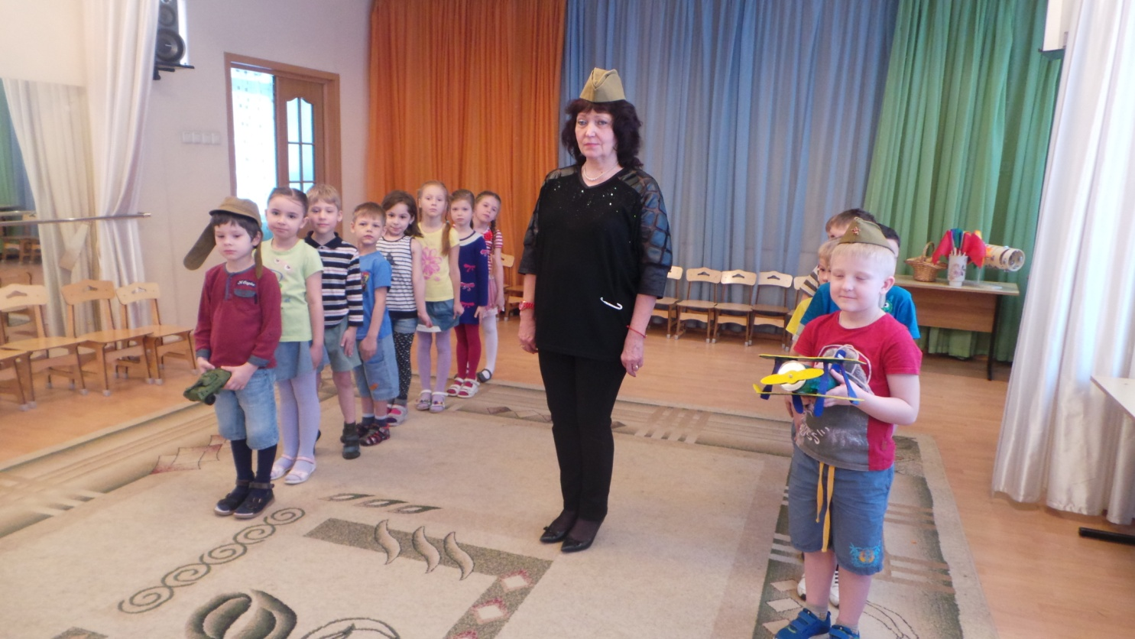

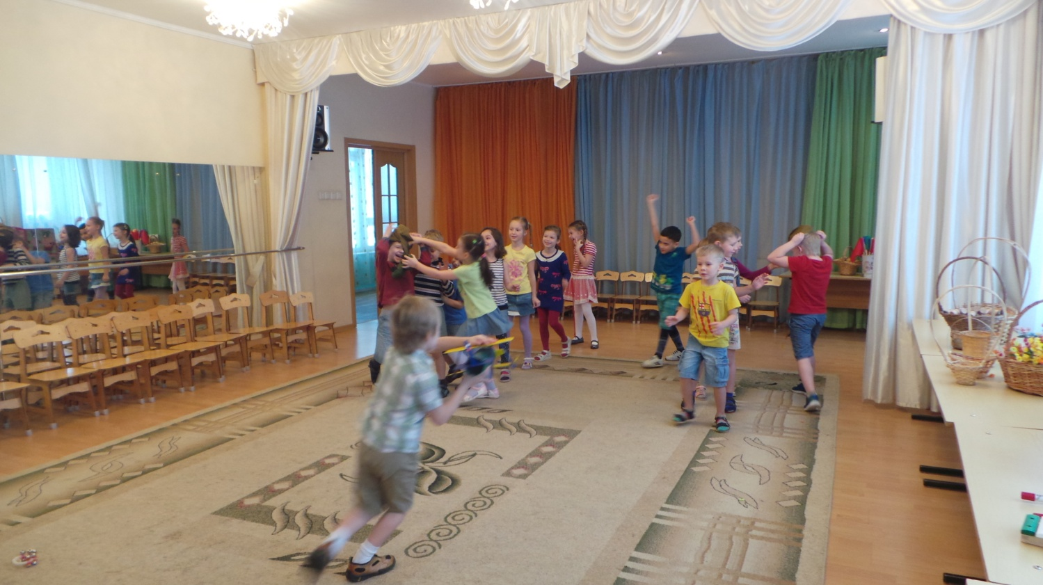

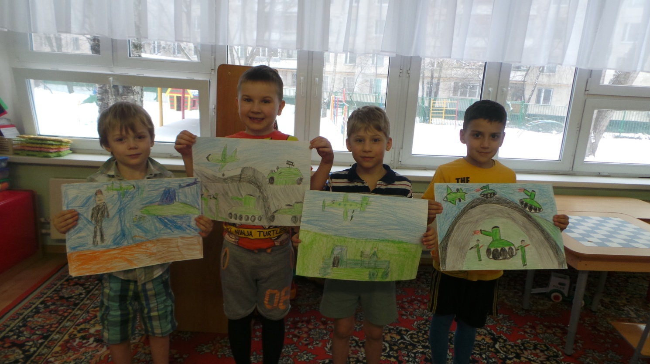

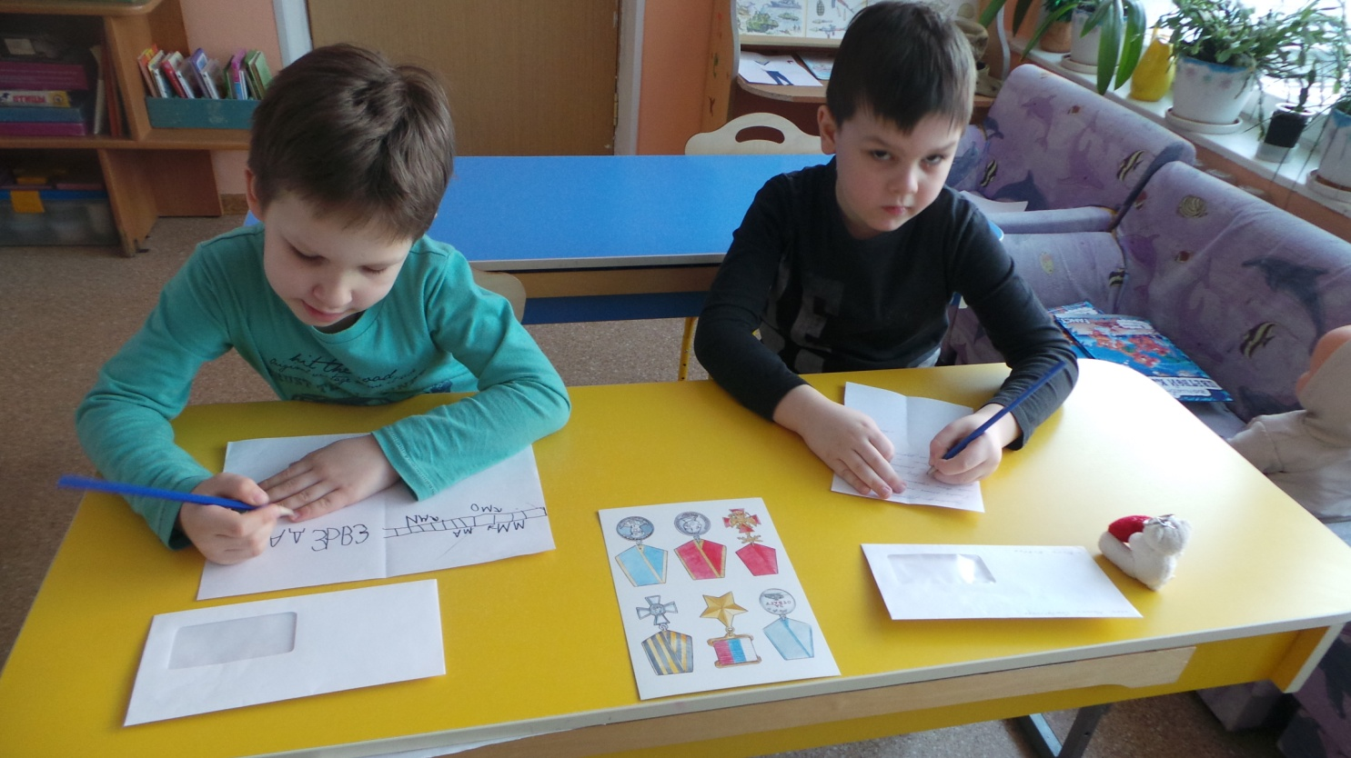
Досуг: «Мы смелые, отважные и находчивые» (соревнования на военную тематику, загадки, игры, минутки релаксации), младшие, средние, группы.

Акция: «Аптечка для души», (кармашек с листовками и позитивным пожеланием мира, добра, радости, счастья)

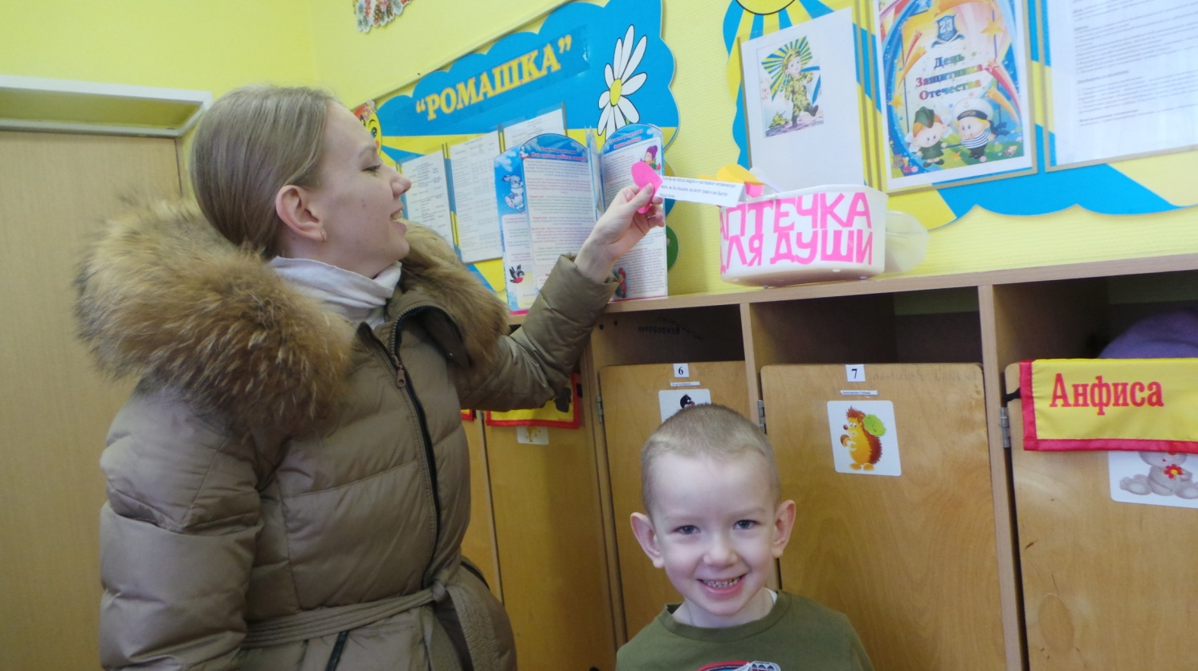

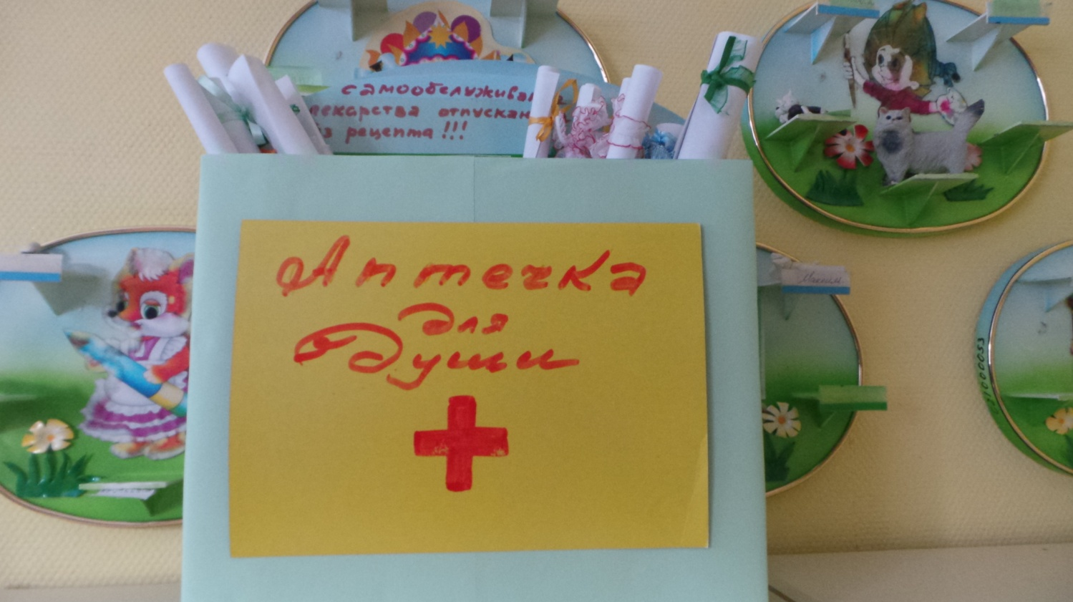

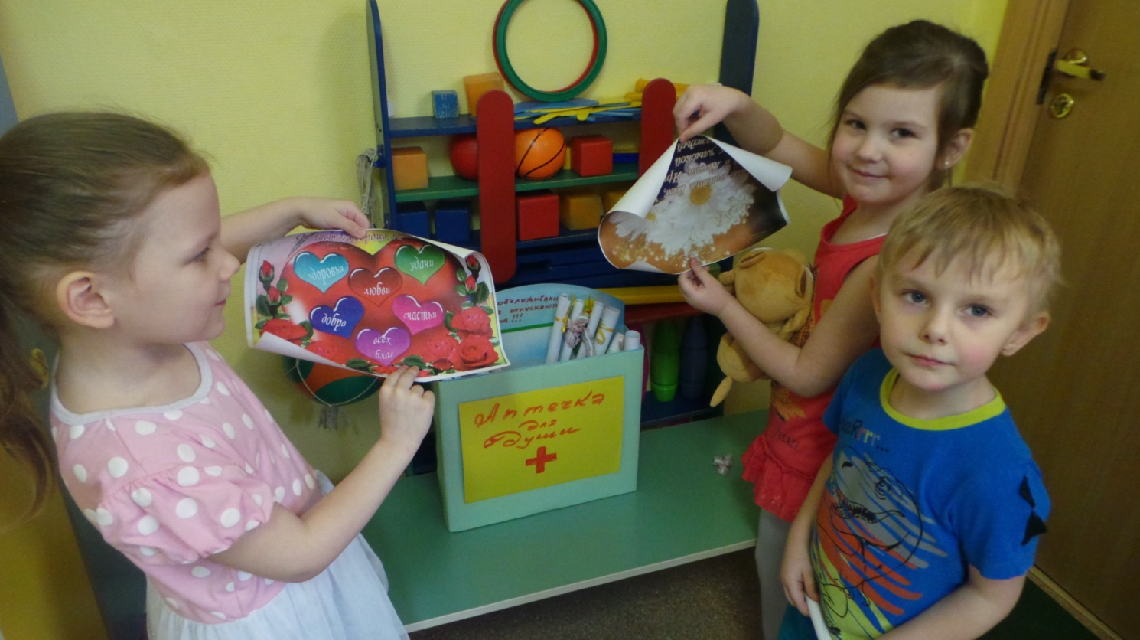

Занятие с элементом тренинга: «Как избежать стрессовых ситуаций?»
(для родителей).

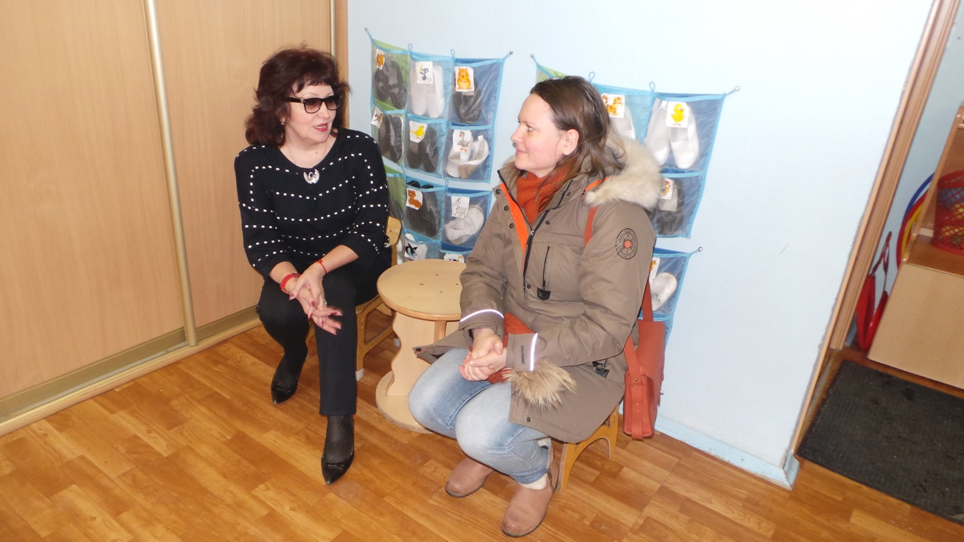

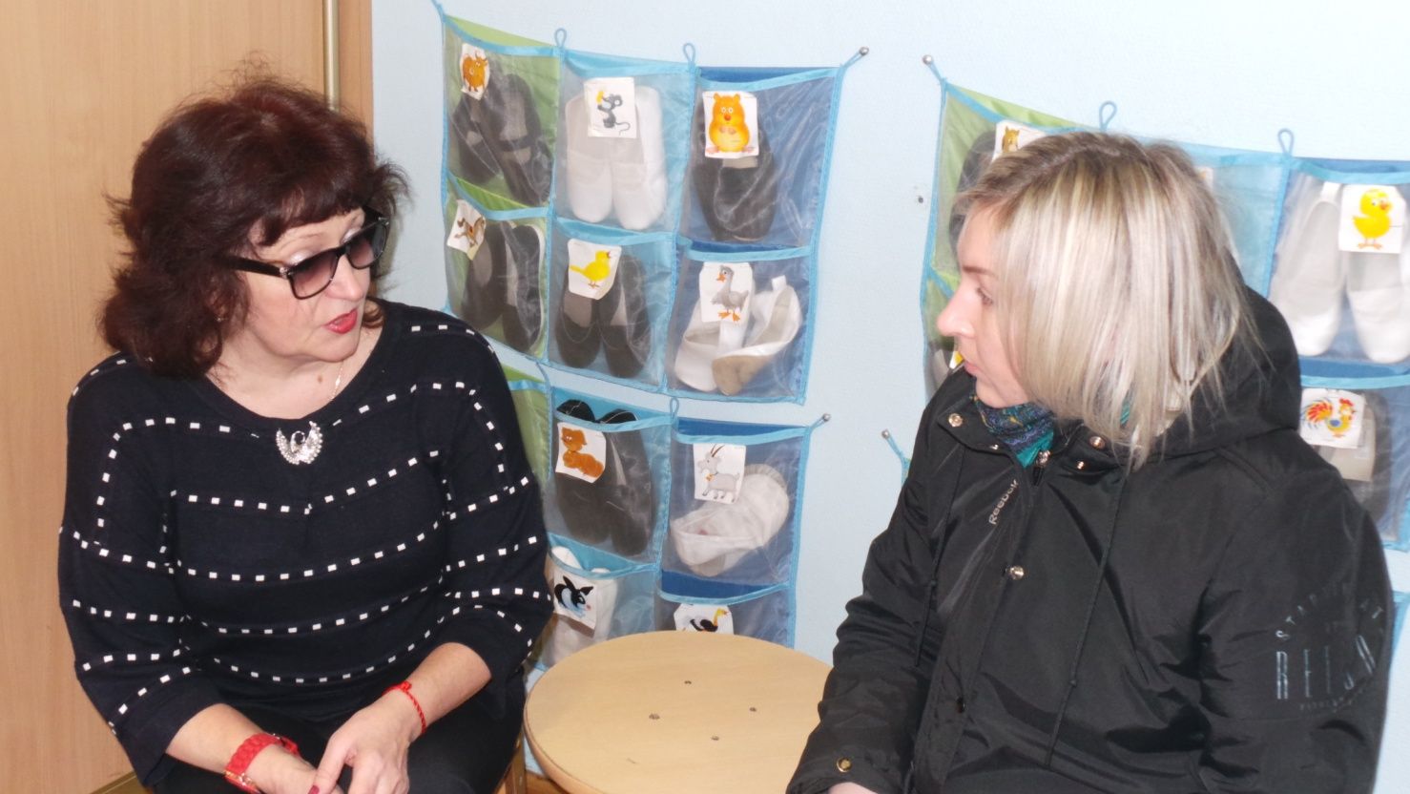

3 день недели .
Девиз: «Мой дом надёжно защищён».
* Занятие – рисование: «Моя семья, моя страна» (старшая группа)
* Беседа: «Моя семья, моя страна». Младшая, средняя группы

Фото - коллаж: «Мой папа, дедушка и брат защитники Отечества – я ими горжусь!» (для семей воспитанников, все возрастные группы)

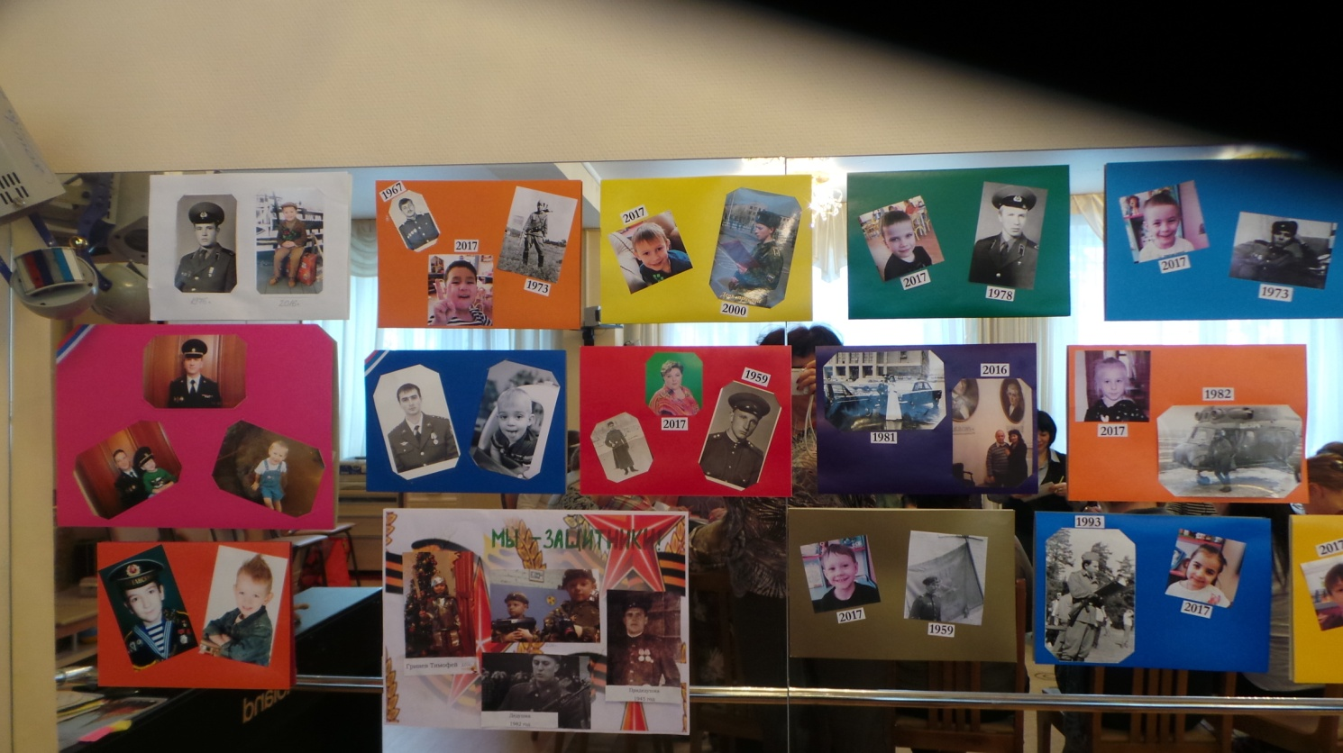

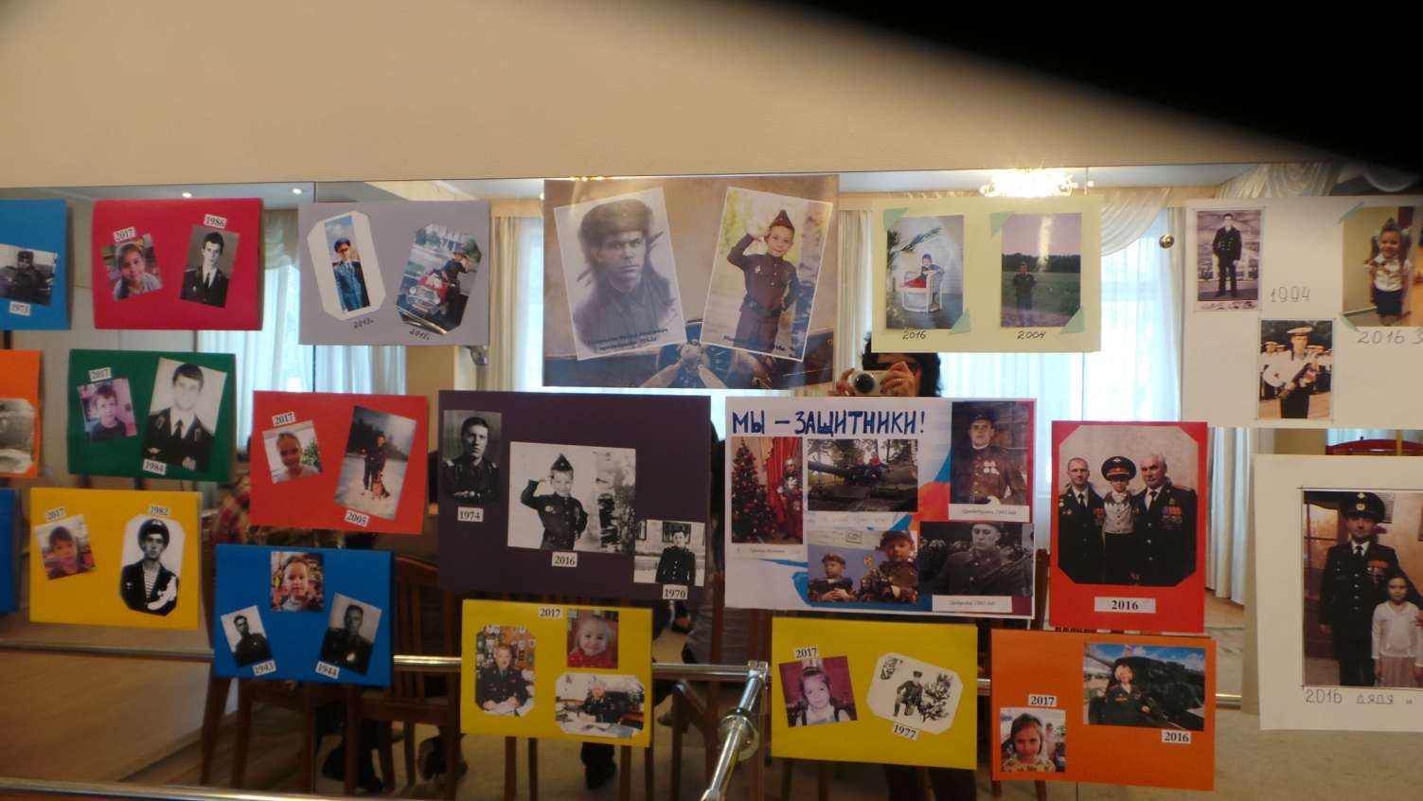

*Акция «Письмо папе, дедушке, брату на военную тематику» (подготовительные группы).
4 день недели.
Девиз: «День дружбы».
Акция: «Письмо другу» для педагогического коллектива:
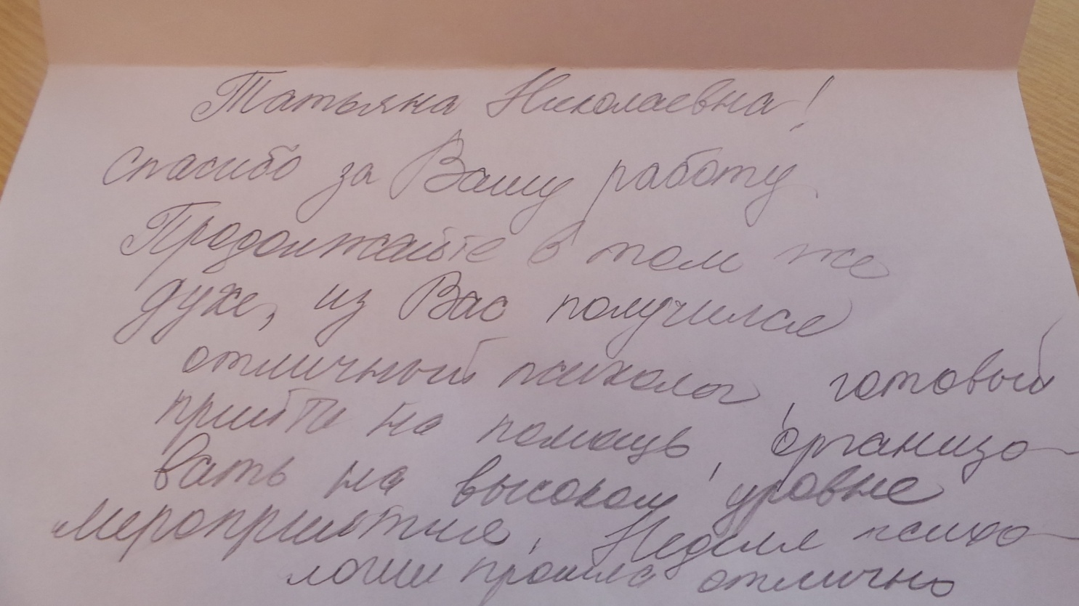

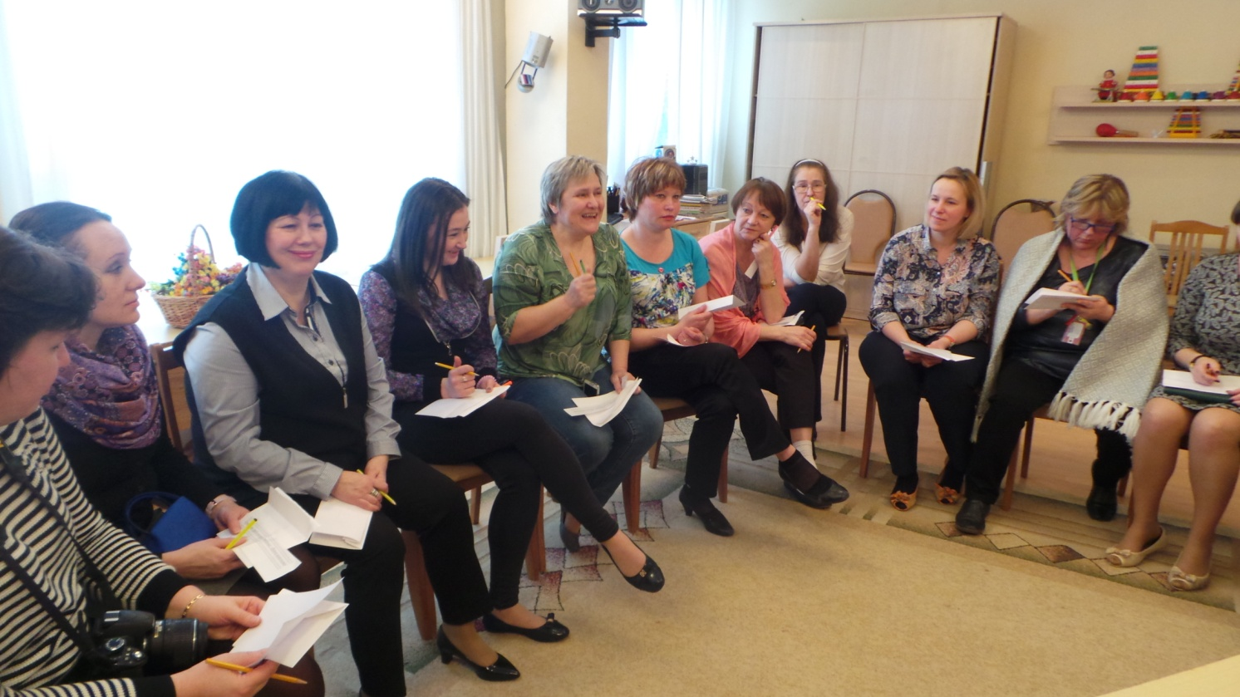

Акция: «Конверты дружбы»
(сделать конвертик и на лицевой стороне нарисовать свой автопортрет, в конвертик можно положить записки, забавные открытки, игрушечки, рисунки, подарить другу). Привлечь родителей, педагогов (старшие и подготовительные группы).

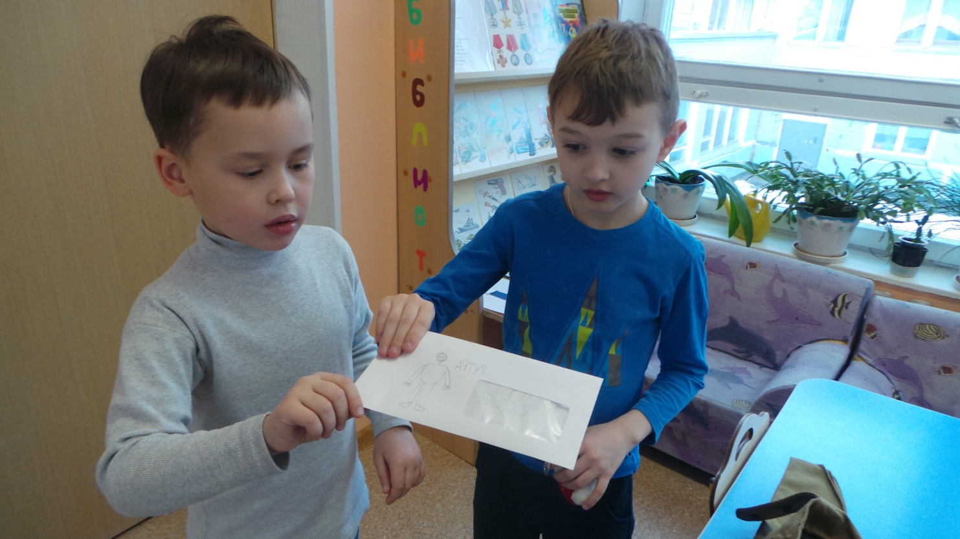
Фотовыставка: «Мои друзья»

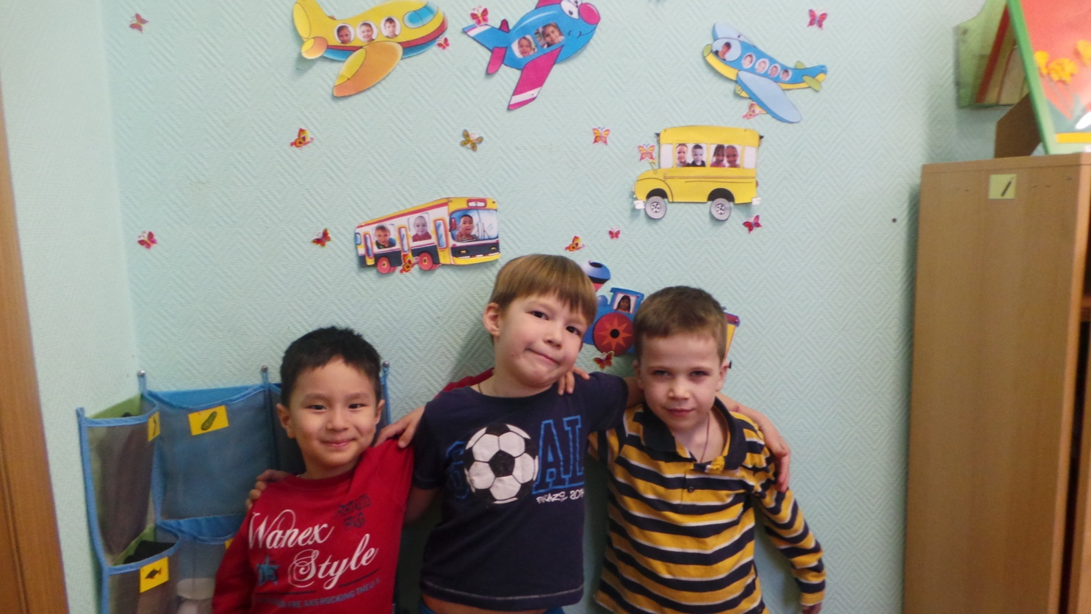
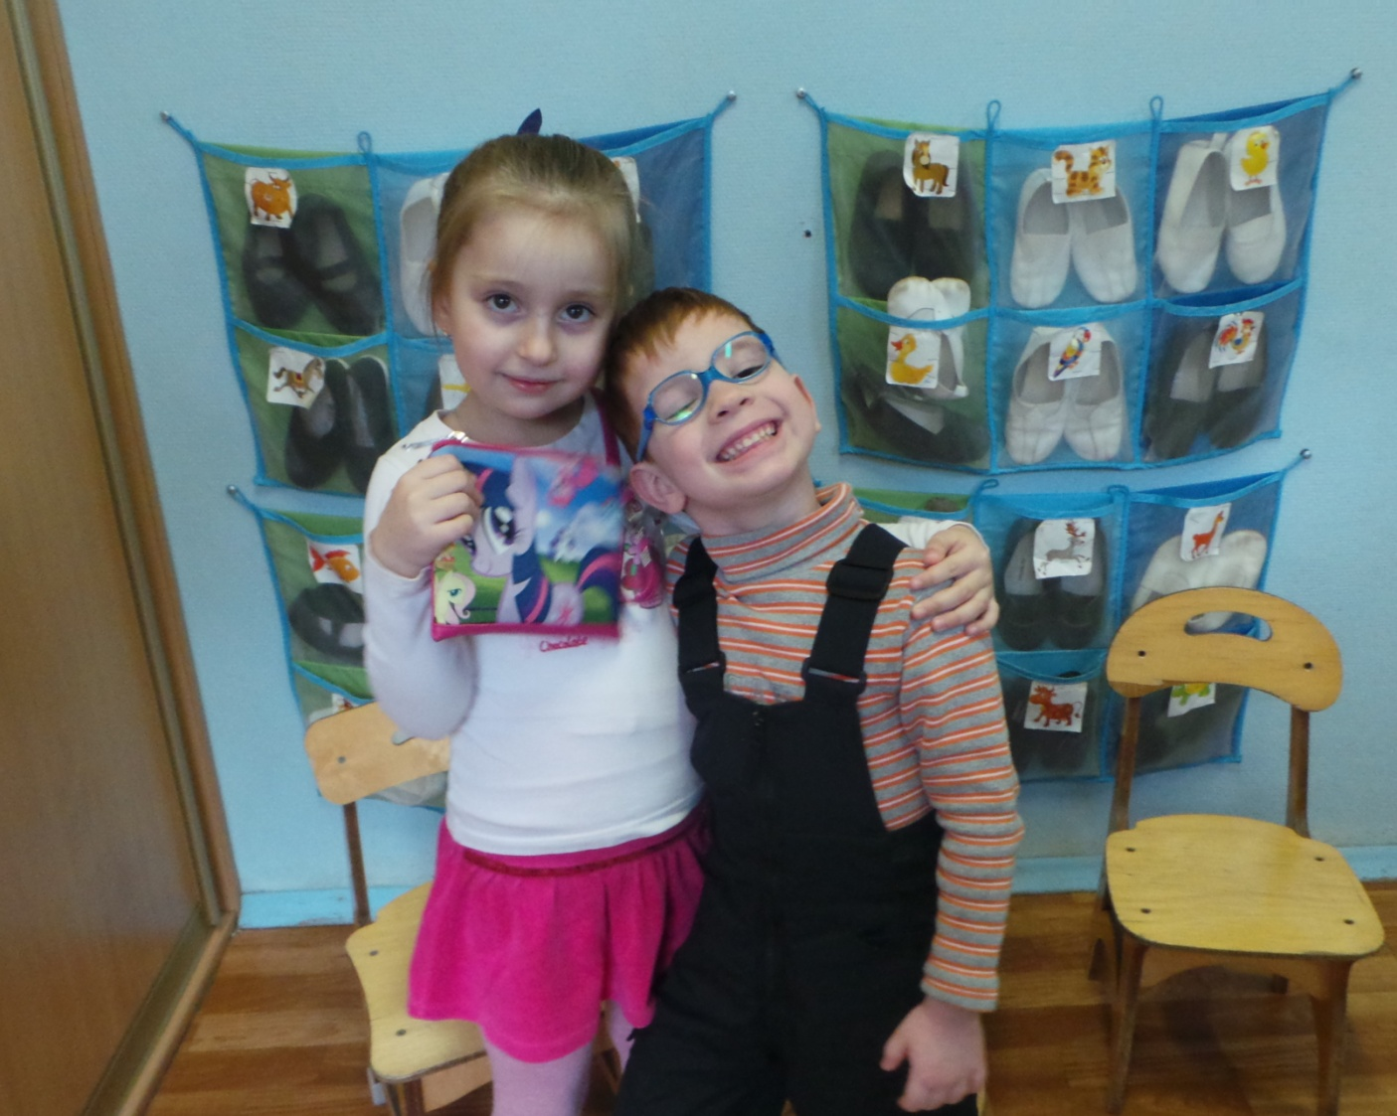

5 день недели.
Девиз: «Поздравляем с праздником всех пап, дедушек и
мальчиков!».
Акция: поздравительная открытка к празднику:
«С днём защитника отечества!» (все группы)
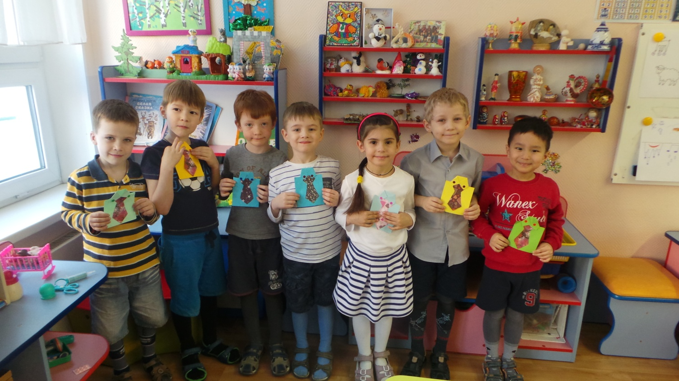
Творческая выставка рисунков детей, сделанных совместно с родителями.
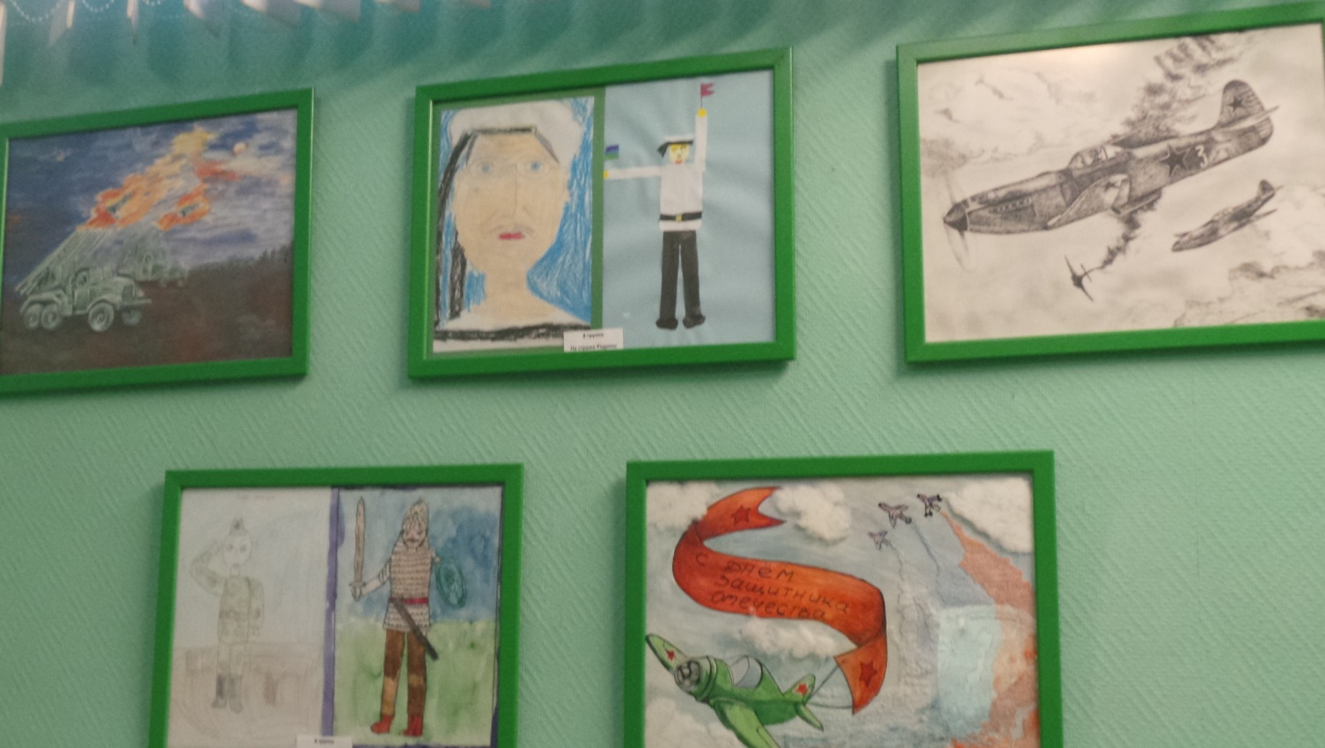

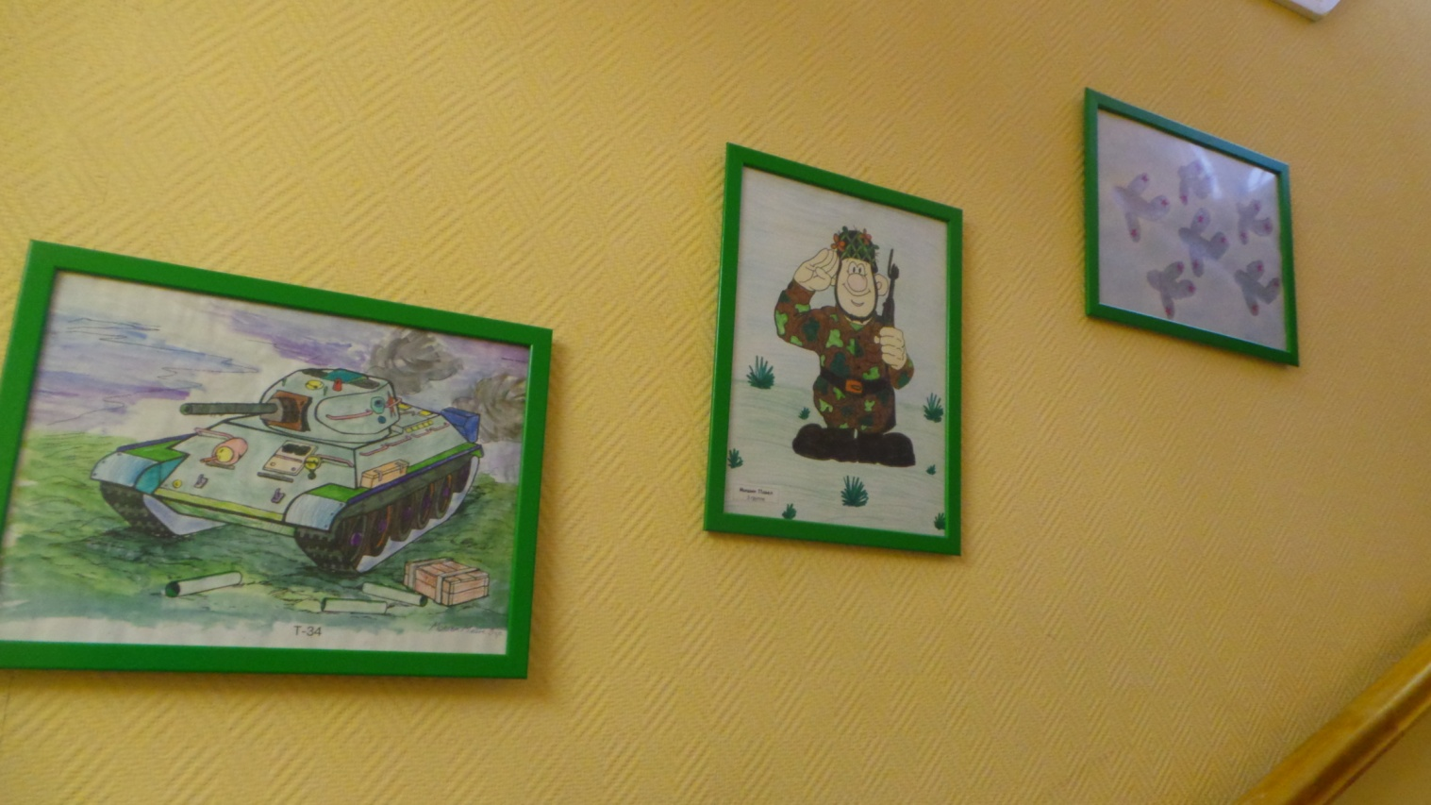

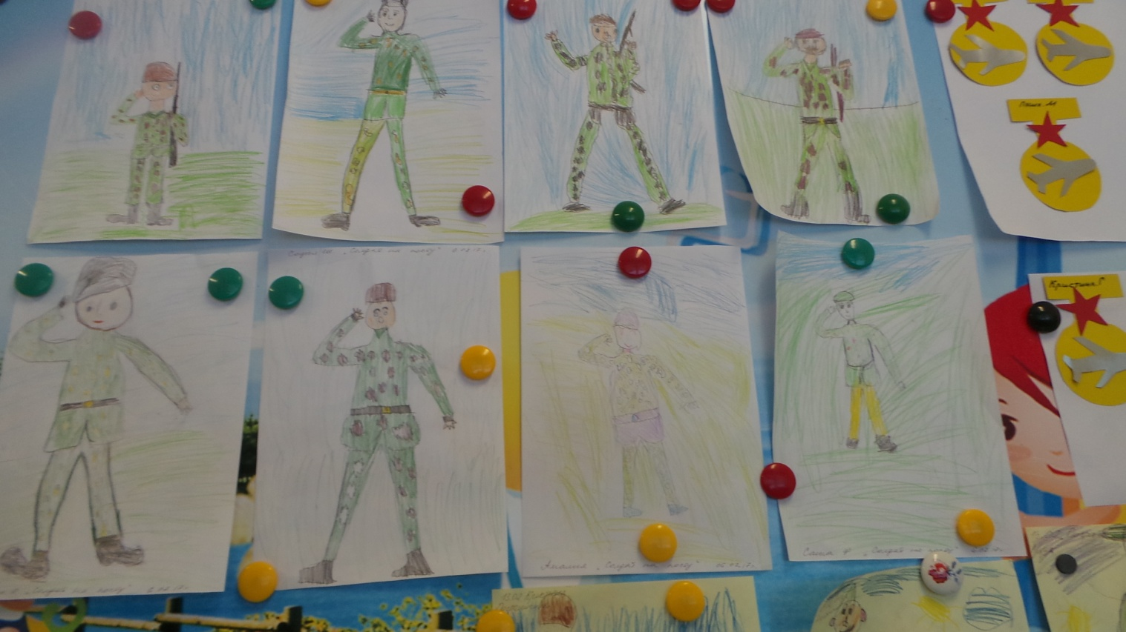

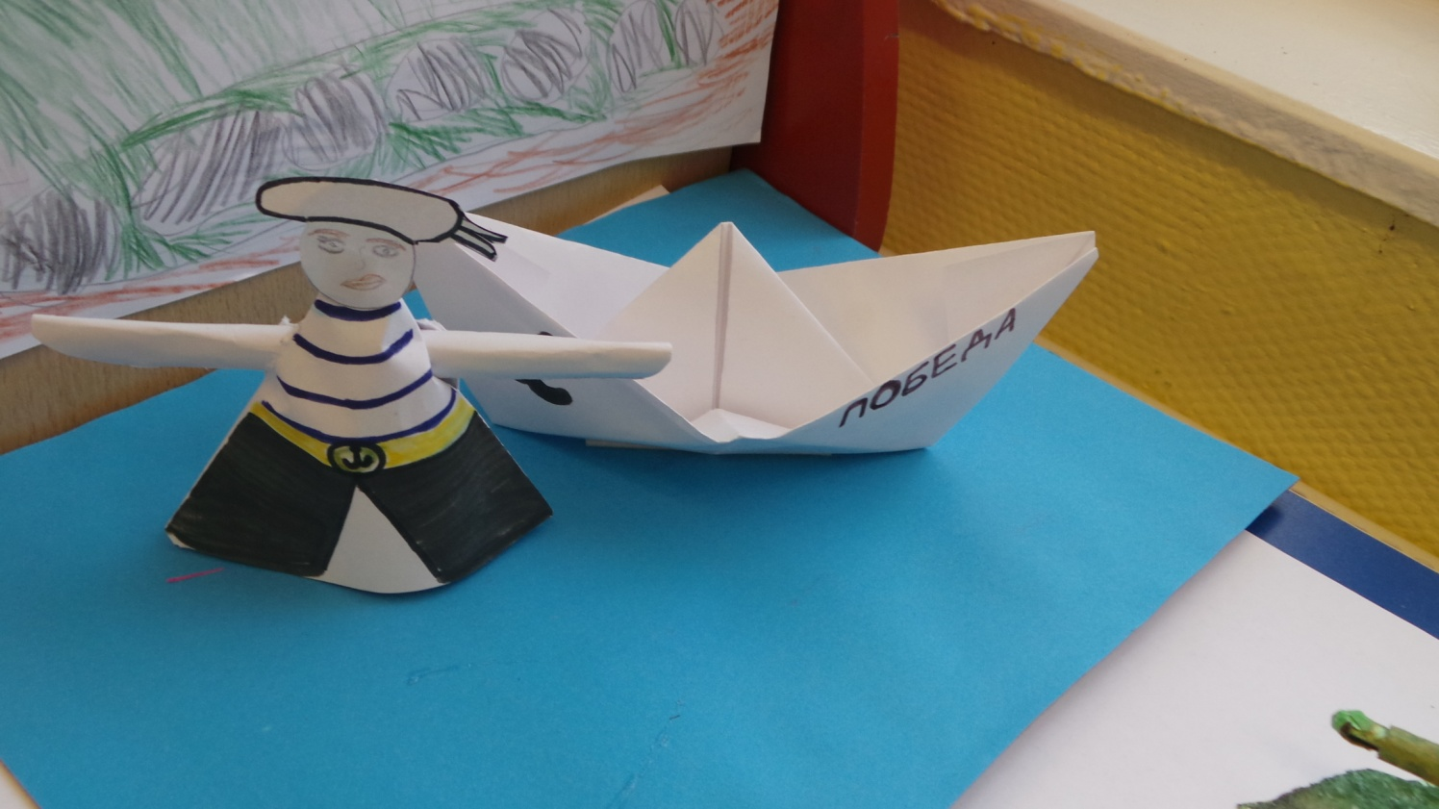

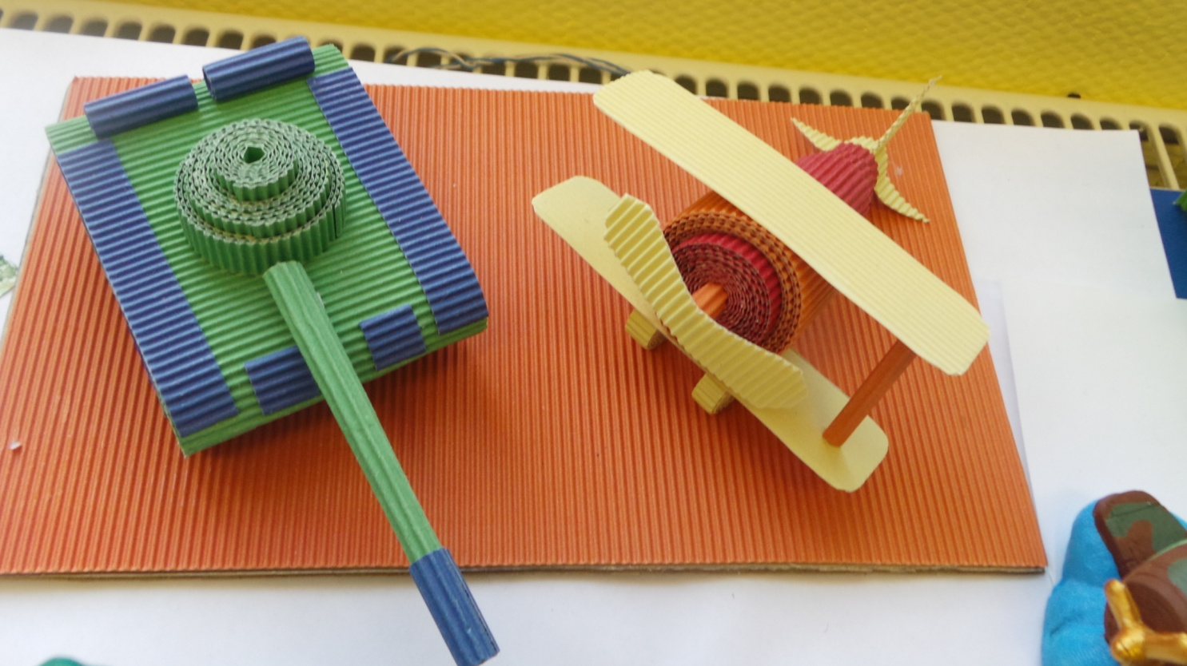

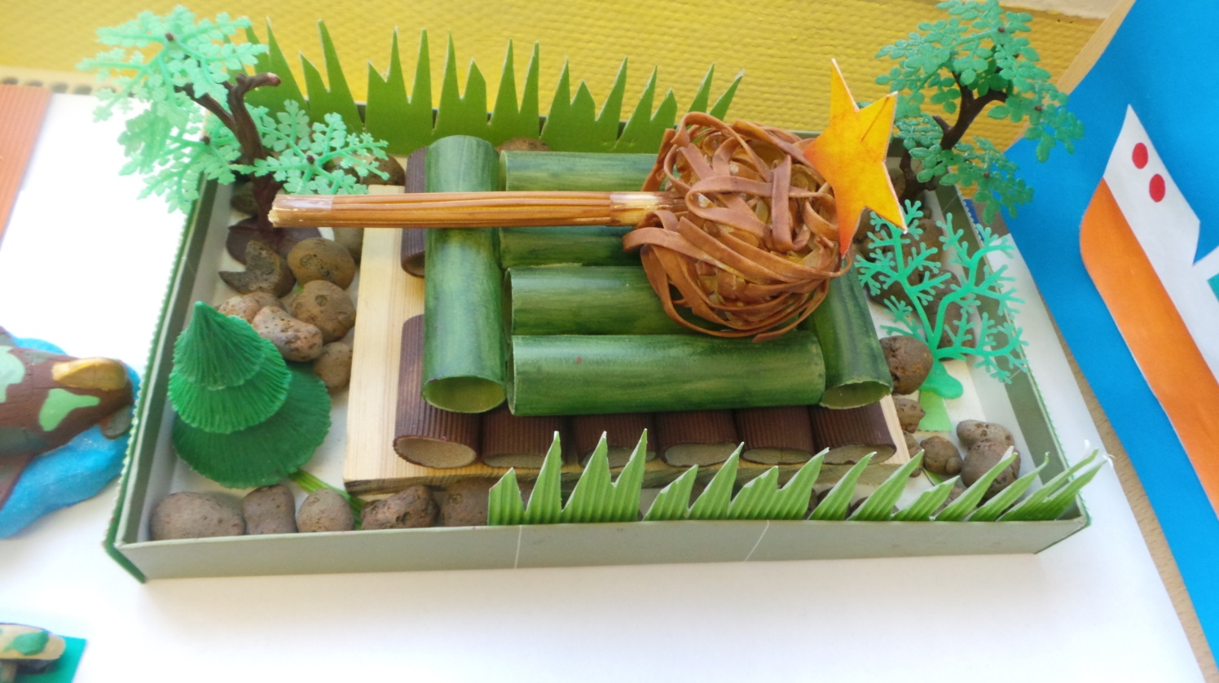

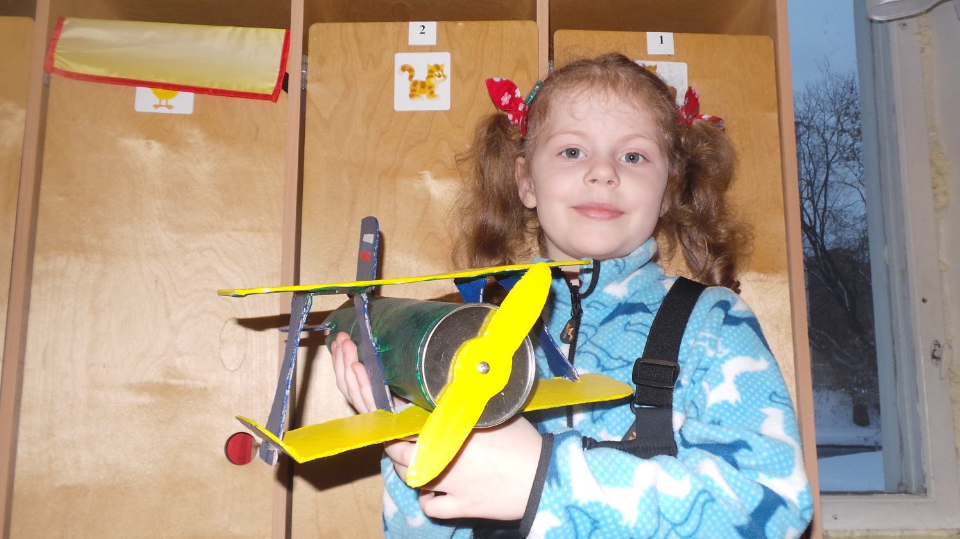

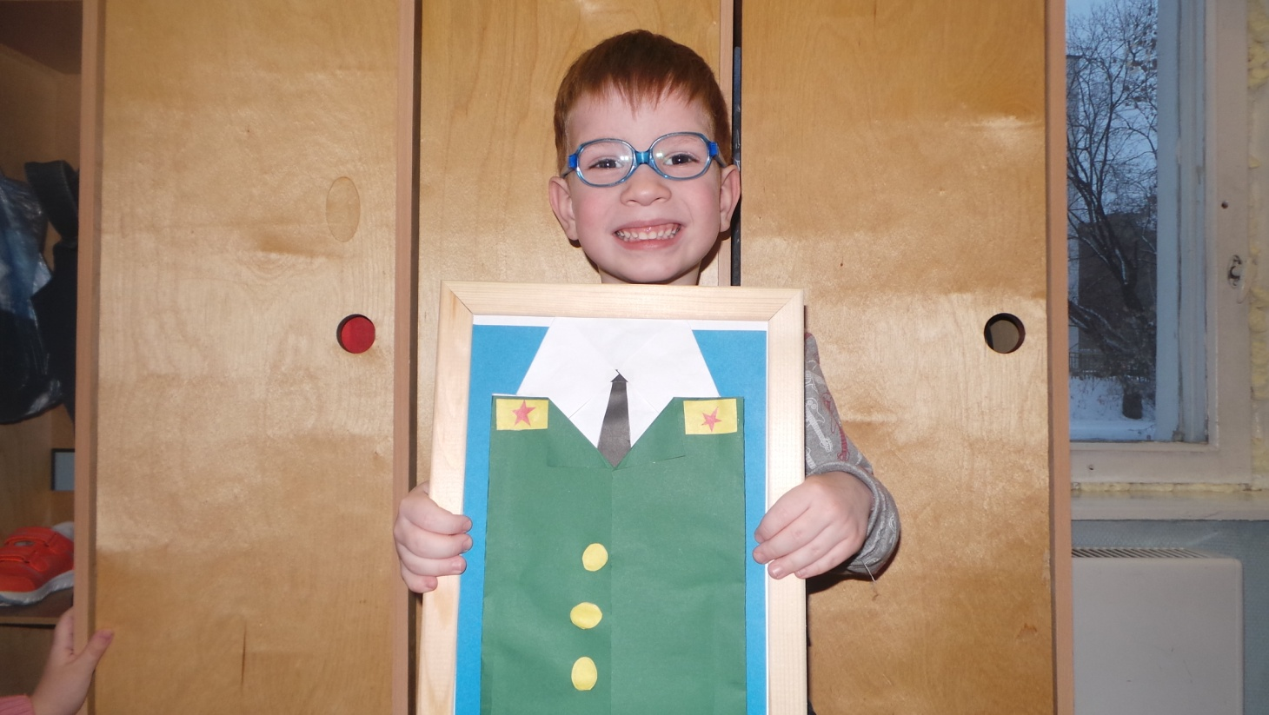

Акция: «Сундучок предложений» (все группы),
(каждый желающий может оставить предложение или пожелание, по поводу улучшения работы в ДО (пожелания родителей, педагогов, дедушек и бабушек).

